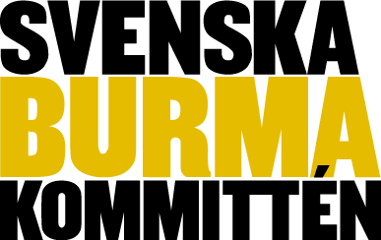



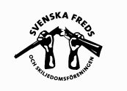



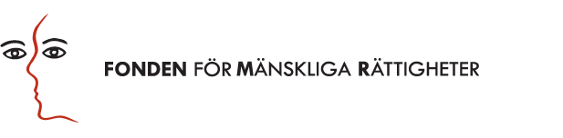





2013-09-17

Till:

Utrikesminister Carl Bildt

Kopia till:

Biståndsminister Gunilla Carlsson

Ordförande Riksdagens utrikesutskott Sofia Arkelsten

Ambassadör Klas Molin

Generaldirektör Sida Charlotte Petri-Gornitzka

Enhetschef UD-ASO Helena Sångeland

Ambassadråd Anna Maria Oltorp

**Sveriges närvaro i Burma**

Bäste Carl Bildt,

Vi välkomnar Sveriges ökade engagemang i Burma, exemplifierat av bl. a. statsministerns besök i fjol och ett fördubblat biståndsanslag under de kommande fem åren. Den resultatstrategi för Sveriges internationella bistånd till Myanmar 2013-2017 som offentliggjordes i juli omfattar områden som är centrala för en demokratisk utveckling i Burma, speciellt ”stöd till ett livskraftigt, pluralistiskt och ansvarsutkrävande civilsamhälle”.

Att Sverige fördubblar biståndet till Burma visar på ambitionen att stödja landet under ett historiskt viktigt men också osäkert skede. Strategi-dokumentet lyfter fram behovet av flexibilitet och vikten av riskhantering på grund av konflikterna och den föränderliga situationen i landet. Vi inom svenska enskilda organisationer som engagerar oss i Burma instämmer i den bedömningen. **Men vi anser att ett flexibelt stöd under rådande omständligheter också fordrar en aktiv svensk närvaro i landet. Det är med oro vi noterar att en sådan ännu inte upprättats.**

Att stödja fred, demokratisering och ökad respekt för de mänskliga rättigheterna kräver inte bara pengar. Lika avgörande är ett genuint, långsiktigt engagemang och personella resurser som följer utvecklingen på nära håll och har möjlighet att föra en aktiv dialog med den burmesiska regeringen och andra aktörer i frågor som bl. a. rör mänskliga rättigheter.

Intresset för Burma bland givare, civilsamhällsorganisationer och investerare växer nu snabbt. För att Sverige på ett trovärdigt sätt skall kunna främja respekten för de mänskliga rättigheterna – och ett ansvarsfullt företagande – krävs en kontextuell förståelse. Och för att Sverige skall kunna bevara och utveckla såväl det kontaktnät som byggts upp under några år av provisorisk närvaro som det förtroende man vunnit hos olika förändringsaktörer erfordras förståelse för detaljerna, dialog och partnerskap. Trovärdighet och förtroende är avgörande och måste i det här sammanhanget ses som en färskvara.

Sådana förtroendefulla relationer skapas endast genom långsiktig närvaro i landet. Också uppföljning, utvärdering och eventuell kalibrering för att säkerställa resultat stärks avsevärt av en nära relation med dem som genomför insatserna. För svenska civilsamhälles-organisationer som bedriver verksamhet i landet är en officiell svensk närvaro, vilket kan underlätta vårt arbete, av stor betydelse.

Internationella aktörer som vill göra skillnad måste aktivt bevaka det som sker under denna pågående transitionsperiod i Burma. För att genomföra den svenska strategin och vara ett stöd som är relevant för demokratisering och respekt för de mänskliga rättigheterna i Burma, och för en effektiv samordning av biståndsinsatserna, anser vi att det är viktigt med en aktiv svensk närvaro i landet.

Vi ser fram emot Ditt svar.

Med vänliga hälsningar,

Jerker Ekvall, ordförande Svenska Burmakommittén

Brittis Edman, sydostasienchef Civil Rights Defenders

Anna Ek, ordförande Svenska Freds- och Skiljedomsföreningen

Bo Forsberg, generalsekreterare Diakonia

Jenny Jansson Pearce, generalsekreterare Fonden för mänskliga rättigheter

Anna Sundström, enhetschef Olof Palmes Internationella Center

Gunilla Hallonsten, policychef Svenska kyrkan

*För vidare korrespondens vänligen kontakta:*

*Brittis Edman, sydostasienchef Civil Rights Defenders*

*0709-89 00 19,* [*Brittis.edman@civilrightsdefenders.org*](mailto:Brittis.edman@civilrightsdefenders.org)

*Shantana Shahid, informationsansvarig Svenska Burmakommittén*

*0720-40 43 30,* [*Shantana.shahid@burmakommitten.org*](mailto:Shantana.shahid@burmakommitten.org)